Đề tài: Hệ thống quản lý Spa/Clinic
Thành Viên : Lê Đăng Hoài Nam

1. Quản lý khách hàng (Customer)
- Thêm, sửa, xóa thông tin khách hàng.
- Tìm kiếm khách hàng theo tên, số điện thoại.
- Lưu trữ lịch sử dịch vụ & hóa đơn của từng khách hàng.
- Quản lý ghi chú (ví dụ: da nhạy cảm, dị ứng thuốc).
- Đánh giá dịch vụ

2. Quản lý nhân viên (Staff)
- Quản lý hồ sơ nhân viên (thông tin cá nhân, chức vụ).
- Phân quyền nhân viên: bác sĩ, kỹ thuật viên, lễ tân, thu ngân.
- Quản lý tình trạng làm việc (Active, Inactive).
- Thống kê hiệu suất: số lượng khách phục vụ, doanh thu mang lại.

3. Quản lý dịch vụ (Service)
- Thêm/sửa/xóa dịch vụ (Massage, chăm sóc da, trị liệu…).
- Đặt giá dịch vụ, thời lượng mặc định.
- Bật/tắt dịch vụ (đang cung cấp hay ngừng cung cấp).

4. Đặt lịch hẹn (Appointment)
- Tạo lịch hẹn cho khách → chọn nhân viên phụ trách.
- Quản lý trạng thái lịch hẹn: CONFIRMED, IN_PROGRESS, DONE, CANCELLED.
- Kiểm tra lịch làm việc của nhân viên.
- Hỗ trợ đổi lịch hẹn, hủy lịch hẹn.

5. Hóa đơn & Thanh toán (Invoice & Payment)
- Tạo hóa đơn khi hoàn thành dịch vụ hoặc bán sản phẩm.
- Thêm chi tiết hóa đơn (dịch vụ + sản phẩm).
- Quản lý trạng thái hóa đơn: UNPAID, PAID, CANCELLED.
- Ghi nhận thanh toán: tiền mặt, thẻ, QR, chuyển khoản.
- Báo cáo doanh thu theo ngày/tháng.

6. Quản lý sản phẩm (Product)
- Thêm/sửa/xóa sản phẩm (mỹ phẩm, tinh dầu, thuốc).
- Quản lý tồn kho hiện tại, hạn sử dụng.
- Đặt ngưỡng cảnh báo khi gần hết hàng (ReorderLevel).
- Theo dõi nhà cung cấp, giá nhập & giá bán.

7. Quản lý tồn kho (StockTxn)
- Ghi nhận nhập hàng (IN), xuất bán (OUT), điều chỉnh tồn (ADJUST).
- Lịch sử xuất nhập tồn theo từng sản phẩm.
- Tích hợp với Invoice → khi bán sản phẩm, hệ thống tự động trừ tồn kho.

8. Báo cáo & Thống kê
- Doanh thu tổng hợp theo ngày/tháng/năm.
- Doanh thu theo dịch vụ, sản phẩm.
- Top khách hàng VIP (chi nhiều tiền).
- Top nhân viên xuất sắc (phục vụ nhiều khách, doanh thu cao).
- Sản phẩm bán chạy, sản phẩm sắp hết hàng.

9. Quản lý phòng (Room)
- Thêm/sửa/xóa thông tin phòng (tên phòng, loại phòng: Massage, Facial, VIP…).
- Quản lý tình trạng phòng: AVAILABLE, OCCUPIED, MAINTENANCE.
- Quản lý sức chứa (phòng đơn, phòng đôi, phòng nhóm).
- Gắn phòng với lịch hẹn (Appointment) để tránh trùng lịch.
- Báo cáo mức độ sử dụng phòng (phòng nào được sử dụng nhiều nhất).

10. Đánh giá dịch vụ & sản phẩm (Review)
- Khách hàng có thể đánh giá dịch vụ hoặc sản phẩm sau khi sử dụng/mua.
- Mỗi đánh giá có: điểm (Rating 1–5), bình luận (Comment).
- Quản trị viên/nhân viên có thể xem tất cả đánh giá.
- Thống kê đánh giá: dịch vụ được yêu thích nhất, sản phẩm có feedback xấu nhiều nhất.
- Hỗ trợ lọc review theo thời gian, khách hàng, nhân viên phụ trách.

11. Quản lý Admin (Admin Management)
- Quản lý tài khoản quản trị hệ thống.
- Phân quyền: Admin, Manager, Staff.
- Admin có toàn quyền: quản lý tài khoản nhân viên, dịch vụ, sản phẩm, phòng, báo cáo.
- Đặt chính sách bảo mật: đăng nhập qua Spring Security, JWT.
- Ghi log hoạt động (audit log): ai tạo hóa đơn, ai hủy lịch hẹn, ai cập nhật sản phẩm

2. Công Nghệ Sử Dụng:
Front end: react, next js
Back end: java, Spring boot
Database: SQL SERVER
IDE : Netbean

Use case
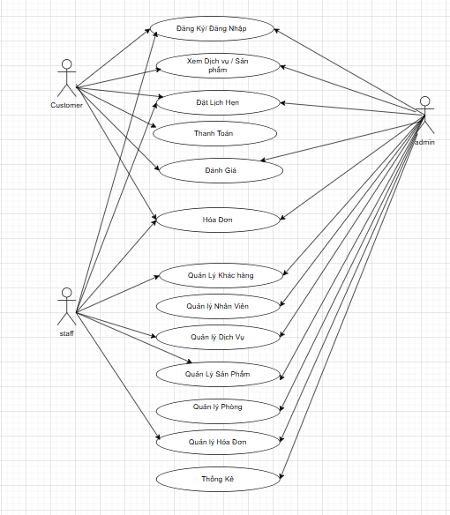

DIAGRAMS:
